《给90后讲讲马克思》之十四：导师责任重于山
1862年的时候，这一年马克思44岁，这一年的他，个人生活再度跌入低谷。
就在不久以前，德国有个人叫福格特，在一些报纸上公开大肆污蔑诽谤马克思，马克思本不想还以颜色，奈何这些攻击在社会上造成了恶劣影响，于是马克思打算诉诸法院讨个公道。但是，法院却以“罪证不足”剥夺了马克思的起诉权，马克思不得不暂时搁下手头的工作，用文字作为武器来保卫自己。
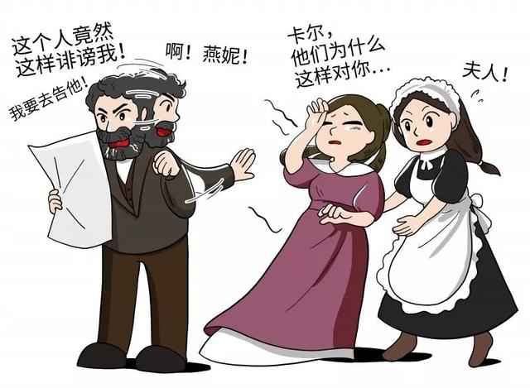
燕妮看到自己的爱人遭受到“卑鄙的攻击”感到极度痛苦，彻夜失眠，很不幸的是，她又感染上了天花，马克思不得不把子女们送到朋友李卜克内西家里躲避一下。燕妮天花刚刚痊愈，马克思又病倒了，由于精神极度焦虑导致急性肝病发作，病重期间雪上加霜的是，《纽约每日论坛报》把稿费降低了一半，马克思的经济状况更加拮据了。已经长大成人的大女儿心里想，为了分担父母的生活压力，甚至打算背着他们去演戏以补贴家用。
就在这年七月，就在马克思最困顿的时候，他的朋友，叫拉萨尔，来伦敦马克思的家中做客，一住就是好几个星期。当时房东因为马克思欠下了很多房租，勒令其迁居并扣押了家具和杂物。贵族出身的燕妮为了不让拉萨尔看出家中的窘境，把所有能当掉的东西通通送进了当铺，布置了一些“表面上的排场”招待拉萨尔。拉萨尔对此毫不知情，在马克思家里大吃大喝，以至于琳蘅被这位客人的好胃口惊呆了，场面一度非常尴尬。

拉萨尔比马克思小了七岁，出生于德国的一个犹太富商家庭，小时候是远近闻名的“神童”。他也在柏林大学学习哲学，是马克思的小学弟。这位小学弟比马克思更加学霸，19岁就获得了哲学博士学位，毕业后当了律师。1848年欧洲大革命期间，他投身于革命运动，曾经为马克思领导的《新莱茵报》工作过，还一度曾经被捕入狱，在此期间结识了马克思，并尊称马克思为老师。
但是，马克思对这个学生的态度很复杂：一方面认可他的革命精神，另一方面又不满于他喜好卖弄、张狂轻浮的个人性格。马克思曾评价他道：“他是个专会说漂亮话的人，一个狂妄自大的人。”虽然拉萨尔当面十分尊敬马克思，却时常背后以理论家自居，喜欢听别人奉承阿谀自己。尽管他在博士期间攻读黑格尔哲学，但又对黑格尔哲学的认识极为肤浅，经常写一些哲学文章在贵族阶级的美酒佳肴中获得赞赏、得意忘形，而在马克思看来，这不过是“小学生的作文”，充满了“夸夸其谈的文体和争强好胜的轻率”。
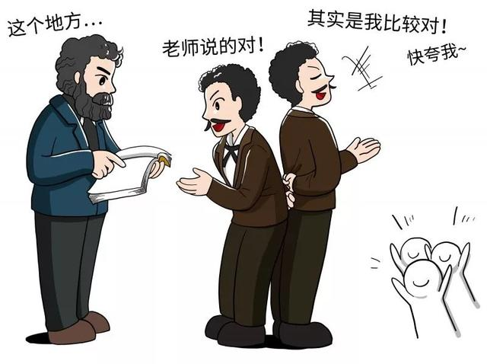
后来，当拉萨尔异想天开地计划在柏林办报纸，并提议他与马克思同时出任总编辑时，马克思深知拉萨尔这个人粗鲁和轻率，面对他的强词夺理和咄咄逼人的态度，建议只有在严格的纪律监督下拉萨尔才能担任其中一位总编辑，否则只能是出丑。最后，办报的事情也就不了了之。
所以1862年之前，马克思与拉萨尔之间处于一种微妙的关系之中，马克思作为一位受人尊敬的师长，只是从性格和一些事实出发，批评拉萨尔的浅薄和虚荣心。这些批评的言辞有时比较尖锐直率，有时比较婉转温和，拉萨尔虽然心中不满，但表面上还能接受。但就在1862年，两人的关系彻底破裂了，具体原因有很多，比如马克思要求拉萨尔帮助出版《政治经济学批判》一书引起的个人纠纷等等，而根本原因在于两人在指导工人运动理论上的重大分歧。
拉萨尔在马克思家里吃完饭，用餐巾抹着油腻的嘴巴，随随便便，洋洋自得地谈到他关于提高工人阶级地位的方案：例如，让工人向国家借钱，依靠国家的帮助去建立合作社与企业等等。拉萨尔认为，自己在德国工人群体中享有很高的地位，是“德国工人运动的代表”，又与德国资产阶级政要往来甚密，这样的“天才计划”一定能够实现。马克思劝他不要陷入幻想和胡闹，资产阶级国家不可能帮助工人实现这一目标，这不过是“一个开明的波拿巴主义者”的想法，建议他好好读读《共产党宣言》。于是谈话气氛陡然紧张了起来，拉萨尔气得暴跳如雷，高声叫嚷，邻居被马克思家中闹出的动静惊动了，跑来敲门，问燕妮到底发生了什么事情。后来燕妮在给恩格斯的信中说：“他像风一样扫过我们的每个房间，我们的邻居都被这恐怖的声音吓坏了。”
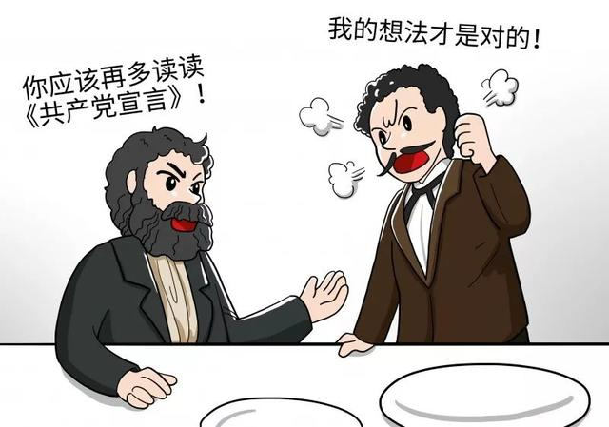
最后，拉萨尔气呼呼地离开了马克思的家，动身返回了德国。马克思认为拉萨尔已经无可救药，与他断绝了书信来往。后来马克思写信给恩格斯回忆起拉萨尔住在伦敦的这些日子时，笑称可惜恩格斯没能在场见证这些场景，马克思说：“你只要来这里住上几天，就会有一整年的笑料。这就是我曾非常希望你来这里的原因。这样的机会不是每天都有的。”
恩格斯说过，马克思一生有过很多敌人，“但未必有一个私敌”，他从来不会出于私心与某人为敌，他的敌人不是哪一个人，而是各种各样不彻底的、有害的思潮与流派。对19世纪六七十年代的德国工人阶级来说，毒害最大的就是拉萨尔主义。
拉萨尔关于工人运动的主张，简单说，就是希望资产阶级国家政府和工人阶级互相理解，互相帮助，工人帮助国家实现帝国的利益，国家帮助工人提高社会地位，看上去甜甜蜜蜜、“充满了快活的空气”。而拉萨尔在德国工人阶级中之所以享有较高的地位，实际上是因为19世纪工人阶级普遍文化水平不高，无法分辨不同理论之间的高低优劣，只能被一些通俗易懂、充满美好幻想的思潮所吸引，这样一来，拉萨尔的观点就无形中得到了不正当的吹捧。
而在马克思看来，资本家不可能无条件地对工人“发善心”与让步，资产阶级与无产阶级之间的矛盾是不可调和的，无产阶级只有通过革命的方式取得政权，才能实现自己的利益。喜羊羊想与灰太狼交朋友，劝说灰太狼不要进羊村抓羊，这只能是一种天真的幻想。因此马克思认为，如果德国工人阶级信奉拉萨尔主义，并且如果选择拉萨尔作为自己的领袖，情况就比较危险了。
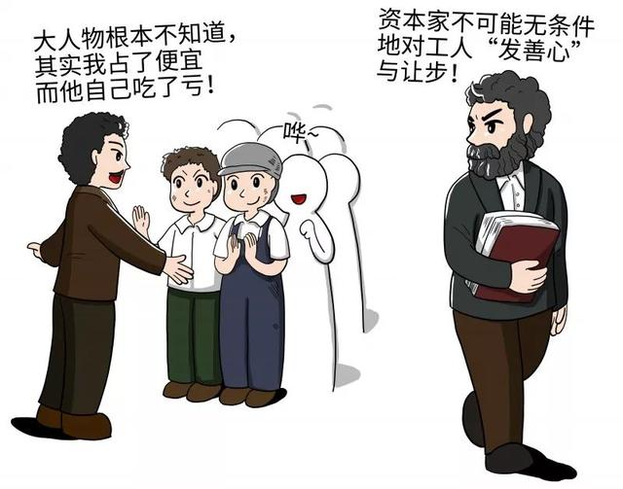
事情果然被马克思言中了。一年之后，1863年5月23日，德国第一个工人阶级政党“全德工人联合会”在德国东部第二大城市莱比锡成立，第一任主席正是这位拉萨尔先生。在成立前夕，拉萨尔宣称他与一位国家政要之间通过亲切会谈，达成了共识，工人阶级即将在资产阶级的帮助下迎来春天。他甚至洋洋得意地说，这位大人物根本不知道其实我占了便宜而他自己吃了亏，因为“我吃的是樱桃，而他吃的是石头”。
拉萨尔口中的这位大人物，就是赫赫有名的“铁血宰相”俾斯麦，我们都知道。只不过，俾斯麦的政治手腕远比拉萨尔高出许多，他利用与拉萨尔的“表面合作”，既控制了工人运动，又同时约束了自由资产阶级，可以说“一石二鸟”。
拉萨尔的背叛行径和他在全德工人联合会中的个人独裁作风，日益激起有觉悟的工人的不满，他的个人声威也在逐渐下降。他对这种状况感到厌恶和消极，第二年七月干脆扔下了政党，独自跑到瑞士休养去了。在瑞士期间，拉萨尔遇到了一位美女，可惜这位美女已有婚约在身，但拉萨尔仍然坚信自己遇到了爱情，对她展开狂热的追求，甚至与她的未婚夫进行决斗，最终腹部中弹，三天后因抢救无效死于日内瓦，年仅39岁。拉萨尔这个人最终为自己的轻狂、好胜与自负付出了生命的代价。
革命运动无儿戏，导师责任重于山。马克思作为无产阶级革命导师，深知革命任务的复杂与艰巨。他没有像拉萨尔一样，一味地哗众取宠、卖弄学问，以获得虚张声势的个人满足，而是坚持革命原则的彻底性，这种彻底性一定程度上是以不太讨人喜欢的方式呈现出来的。

良药苦口利于病，忠言逆耳利于行，导师的谆谆教诲可能会言辞犀利、直指要害，但对于学生来说，没有什么比这种教诲更有利于个人成长了。一旦从校园进入社会，你会发现，恰恰是那些批评的意见，是对你有帮助的，对于那些无聊的捧杀之词，千万不要放在心上。“道我恶者为我师，阿谀我者是吾贼”，对于革命事业是这样，对于个人的成长同样如此。

